INFORME DE FISCALIZACIÓN AMBIENTAL

TALLER DE REDES B Y B NETS

DFZ-2015-127-XI-RCA-IA

 | Nombre | Firma
Aprobado | Eduardo Rodriguez S.
Revisado | Juan Harries M.
Elaborado | Oscar Leal S.

Tabla de Contenidos
Tabla de Contenidos 2
1. RESUMEN. 3
2. IDENTIFICACIÓN DEL PROYECTO, ACTIVIDAD O FUENTE FISCALIZADA 4
2.1. Antecedentes Generales 4
2.2. Ubicación 5
3. INSTRUMENTOS DE GESTIÓN AMBIENTAL QUE REGULAN A LA ACTIVIDAD FISCALIZADA. 8
4. ANTECEDENTES DE LA ACTIVIDAD DE FISCALIZACIÓN. 8
4.1. Motivo de la Actividad de Fiscalización. 8
4.2. Materia Específica Objeto de la Inspección Ambiental. 8
4.3. Aspectos Relativos a la Ejecución de la Inspección Ambiental. 9
4.3.1. Primer día de inspección. 9
4.3.2. Detalle del Recorrido de la Inspección. 9
4.3.3. Esquema de Recorrido. Sector Laguna Verde 10
5. HECHOS CONSTATADOS. 11
5.1. Manejo de residuos líquidos 11
5.2 Manejo de residuos sólidos 14
6. OTROS HECHOS 16
7. CONCLUSIONES. 17
8. DOCUMENTACIÓN SOLICITADA Y ENTREGADA. 17
9. ANEXOS. 17

RESUMEN.

El presente documento da cuenta de una actividad de fiscalización ambiental, realizada por la Seremi de Salud de Aysén en compañía de la Superintendencia del Medio Ambiente, a las instalaciones del taller de redes B y B Nets, de la localidad de Puerto Cisnes. La actividad de inspección ambiental fue realizada el día 07 de mayo de 2015.

El proyecto fiscalizado consiste en la construcción y posterior operación de un taller destinado al lavado, reparación e impregnación de redes de uso en la industria acuícola. El RIL tratado se dispondrá al rio Cisnes debiendo cumplir con el D.S. N°90/00 y los residuos sólidos originados serán dispuestos en lugares autorizados.

El titular cuenta con 2 resoluciones de Calificación Ambiental (RCAs): N°265/2001 “SISTEMA INTEGRAL DE LAVADO DE REDES” y la N° 280/2009 “MODIFICACION A SISTEMA DE RECIRCULACION”.

Las materias ambientales fiscalizadas correspondieron a: Manejo de residuos líquidos, Generación de olores y Manejo de residuos sólidos.

De los aspectos revisados en estas inspecciones se puede concluir que no se verificaron no conformidades.

Sin perjuicio de lo anterior, el titular no entregó información respecto a la calificación industrial del predio en el cual se ubican las instalaciones del taller de redes.

IDENTIFICACIÓN DEL PROYECTO, ACTIVIDAD O FUENTE FISCALIZADA

Antecedentes Generales

Identificación de la actividad, proyecto o fuente fiscalizada:
SISTEMA INTEGRAL DE LAVADO DE REDES ByB Nets
Región:  Aysén del General Carlos Ibáñez del Campo | Ubicación de la actividad, proyecto o fuente fiscalizada:  Camino viejo a Puerto Cisnes, km 5
Provincia:
Cisnes
Comuna:
Puerto Cisnes
Titular de la actividad, proyecto o fuente fiscalizada:  Servicios Indistriales B y B Nets. | RUT o RUN:  77.846.020-3
Domicilio Titular:  Camino viejo a Puerto Cisnes, km 5 | Correo electrónico:  livargasc@gmail.com
Domicilio Titular:  Camino viejo a Puerto Cisnes, km 5 | Teléfono:  67-2526900
Identificación del Representante Legal:  Licarayan Vargas Cruz | RUT o RUN:  12.326.360-k
Domicilio Representante Legal:  Camino viejo a Puerto Cisnes, km 5 | Correo electrónico:  livargasc@gmail.com
Teléfono:
67-2526900
Fase de la actividad, proyecto o fuente fiscalizada:
Operación

Ubicación

Figura 1. Mapa de Ubicación Regional (Fuente: ArcMap 10.5, 2015).

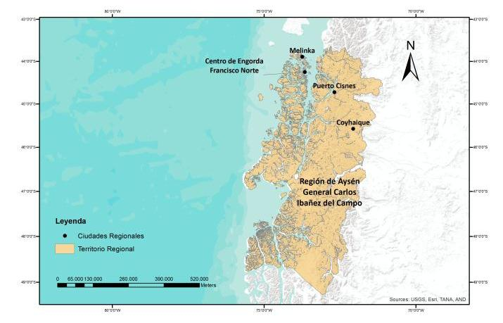
Taller de Redes ByB Nts

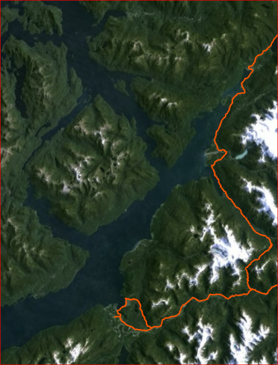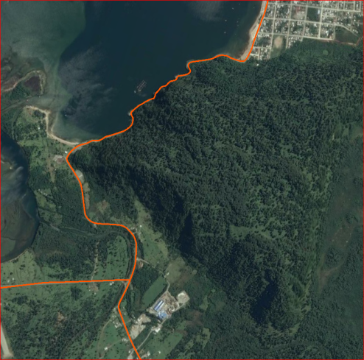

N

N
Puerto Cisnes
Taller de Redes B y B Nets
Canal Puyuhuapi
Puerto Cisnes
Datum: WGS-84 | Huso: 19 G | UTM N: 4.839.216 m | UTM E: 270.576 m
Figura 2. Mapa de Ubicación Local (Elaboración propia sobre imagen Google Earth 2015).
Ruta de Acceso:
Partiendo desde Puerto Cisnes se sale por el acceso sur (camino viejo) y se avanzan 3900 m desde el fin de la playa. Al costado norte se ubica el acceso a las instalaciones

Figura 3. Layout del Proyecto (Fuente: Google Earth,2015)

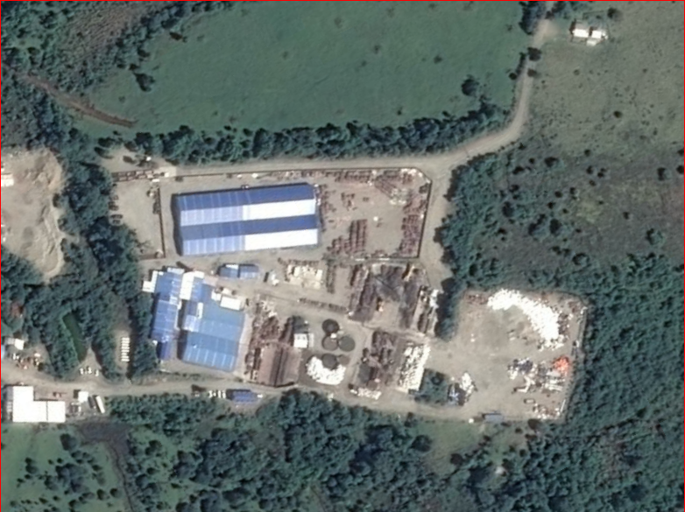
Redes sucias
Acceso y oficinas
Planta de tratamiento de riles
Patio de lavado de redes
Escala 100 m
Galpón de reparación

N

INSTRUMENTOS DE GESTIÓN AMBIENTAL QUE REGULAN A LA ACTIVIDAD FISCALIZADA.

Identificación de Instrumentos de Gestión Ambiental que Regulan actividad, proyecto o fuente fiscalizada.
ID | Tipo de Documento | N° | Fecha | Comisión / Institución | Nombre de la actividad, proyecto o fuente regulada | Comentarios | Instrumento fiscalizado
1 | RCA | 265 | 2001 | Comisión Regional del Medio Ambiente | SISTEMA INTEGRAL DE LAVADO DE REDES | ------ | Si
2 | RCA | 280 | 2009 | Comisión Regional del Medio Ambiente | MODIFICACION A SISTEMA DE RECIRCULACION | ------ | Si
3 | Norma de Emisión | 90/00 | 2000 | Ministerio Secretaría General de la Presidencia | Establece Norma de Emisión para la Regulación de Contaminantes Asociados a las Descargas de Residuos Líquidos a Aguas Marinas y Continentales Superficiale, Tabla N°2. | ------ | Si

ANTECEDENTES DE LA ACTIVIDAD DE FISCALIZACIÓN.

Motivo de la Actividad de Fiscalización.

Motivo:  Programada | Descripción del Motivo:  Según La Resolución Exenta N° 769 de fecha 23 de diciembre de 2014, que fija el Programa y Subprogramas Sectoriales de Fiscalización Ambiental de Resoluciones de Calificación Ambiental para el año 2015.

Materia Específica Objeto de la Inspección Ambiental.

- Manejo de residuos líquidos
- Generación de olores molestos
- Manejo de residuos sólidos

Aspectos Relativos a la Ejecución de la Inspección Ambiental.

Primer día de inspección.

Fecha de realización:  07 de mayo de 2015 | Hora de inicio:  14:30 |  | Hora de finalización:  18:00
Fiscalizador Encargado de la Actividad:  Felipe Vidal Valenzuela |  |  | Órgano:  Seremi de Salud
Fiscalizadores Participantes:  Juan Harries Muñoz  Luis Hermosilla Bastidas |  |  | Órgano(s):  Superintendencia del Medio Ambiente  Seremi de Salud
Existió oposición al ingreso: NO |  | Existió auxilio de fuerza pública: NO
Existió colaboración por parte de los fiscalizados: SI |  | Existió trato respetuoso y deferente: SI
Entrega de antecedentes solicitados: SI |  | Entrega de acta: SI (Anexo 1 )
Observaciones:
Sin Observaciones

Detalle del Recorrido de la Inspección.

N° de Estación | Coordenadas geográficas |  | Nombre del sector | Descripción Estación
N° de Estación | m Este | m Sur | Nombre del sector | Descripción Estación
1 | 683.477 | 5.041.763 | Patio de acopio de redes | Patios al aire libre donde se almacenan las redes sucias
2 | 683.470 | 5.041.690 | Patio de lavado de redes | Patios al aire libre donde se lavan las redes sucias
3 | 683.404 | 5.041.752 | Galpón de Reparación | Galpón cerrado donde se reparan las redes.
4 | 683.493 | 5.041.724 | Planta de tratamiento de riles | Instalaciones destinadas al tratamiento de residuos líquidos industriales.
5 | 683.484 | 5.041.650 | Oficinas | Sala dedicada al manejo administrativo y documental de las instalaciones.

Esquema de Recorrido. Sector Laguna Verde

Figura 4. Fuente: Elaboración propia en base a imagen Google Earth, 2015.

N
Escala 100 m
1.- Patio de acopio de redes sucias
4.- Planta de tratamiento de riles
2.- Patio de lavado de redes
5.- Oficinas
3.- Galpón de reparación

HECHOS CONSTATADOS.

Manejo de residuos líquidos
Número de Hecho Constatado: 1 | Estación: 1, 2,4
Exigencia:
RCA N°280/2009, Considerando 7,
- “…Que en el proceso de evaluación los siguientes Órganos de Estado con competencia ambiental se pronunciaron favorable al proyecto, señalando que:
El Titular deberá concluir un borde antiderrames en la plataforma de acopio de residuos fouling y conectar dicha plataforma al sistema de tratamiento de riles...”
Hecho(s) constatado(s) durante la fiscalización:
- Durante las actividades de inspección ambiental se constató el acopio de redes sucias sobre losa de acopio de ormigon descubierta.
- Del acopio de redes fluyen líquidos residuales, como tambien por precipitaciones se forman aguas de contacto, cuyo destino son canaletas perimetrales que mediante el bombeo producido por un desnivel de la losa de ormigon conduce las aguas. Al momento de la inspección se verificó que dichas canaletas estaban despejadas.
- Las aguas son conducidas desde las canaletas hacia la Planta de Tratamiento, evitando asi su infiltración lateral al suelo desnudo.
- El perímetro cuenta demás con un borde para conducir las aguas de contacto hacia las canaletas. Dicho borde no presenta una altura caracteristica de un pretil debido a que no cumple una función de conteción, si no de conducción.

Registros
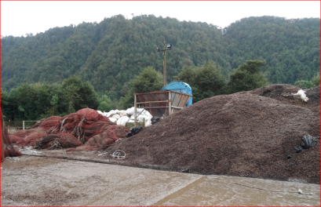 |  | 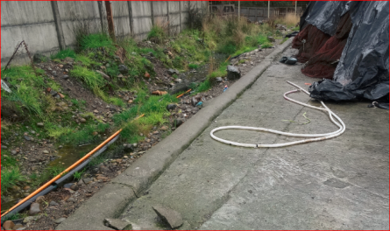
Fotografía 1 | Fecha : 07 de mayo de 2015 | Fotografía 2 | Fecha : 07 de mayo de 2015
Descripción Medio de Prueba:  Acopio de residuos orgánicos sobre plataforma impermeable con canaletas colectoras |  | Descripción Medio de Prueba:  Vista de los bordes conductores que circundan las plataformas de acumulación de residuos sólidos.

Número de Hecho Constatado: 2 | Estación: 4
Exigencia:

RCA N°280/2009, Considerando 3.7, f) Operación y Mantención del Tratamiento de Riles. Descripción General del Sistema

“…La primera etapa considera un tratamiento primario. Las aguas residuales crudas son unificadas en el punto de ingreso al sistema, esto consiste en separar sólidos mayores presentes en el ril por medio de filtros, simultáneamente estas aguas ingresan a un estanque de ecualización u homogenización con una capacidad de 100 m3, en ese estanque se produce una decantación de los riles...
… Después de este proceso, el agua que queda en la parte superior, es impulsada a un estanque de 100 m3 para ser recirculado. Luego, se agrega al lodo un polímero que reacciona deshidratándolo para su posterior ingreso al sistema de deshidratado mecánico o filtro de prensa...”
Hecho(s) constatado(s) durante la fiscalización:
- Durante las actividades de inspección ambiental se constató que el proyecto cuenta con una planta de tratamiento de riles, de tipo físico químico la que se encontraba en operación al momento de la inspección. La planta esta compuesta por las siguientes partes; Retención de solidos, estanque de homogenización de 100 m3, estanque de recirculación, sistema de prensado de lodos.
- Dicha planta se hace cargo de las aguas residuales provenientes de las canchas de acopio de redes, como también del proceso de lavado.
- El proyecto no cuenta con flujometro.
- Al momento de la inspección no había descarga de efluente pues el sistema se encontraba recirculando el 100% de los riles.
- La descarga de riles se realiza al rio Cisnes. La cámara de inspección o para toma de muetras esta ubicada previa a su descarga, en un punto situado aproximadamente en las coordenadas 683593 m E, 5040733 m S, Huso 18G, WGS 84. Revisados los autcontroles de los 6 ultimos meses se puede establecer que dan cumplimiento a la Tabla N°2 del DS 90/2000.
- Los lodos se tratan de forma física y química. El polímero se agrega de forma manual. Luego se tratan físicamente medienta un sistema de prensa, y su posterior acumuluación en maxisacos.

Registros
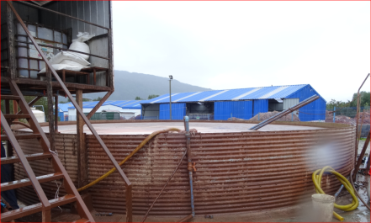 |  | 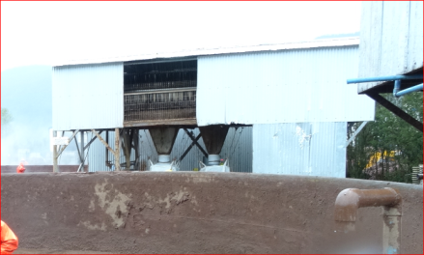
Fotografía 3 | Fecha : 07 de mayo de 2015 | Fotografía 4 | Fecha : 07 de mayo de 2015
Descripción Medio de Prueba:  Vista de los estanques de acumulación y sedimentación de la planta de riles. |  | Descripción Medio de Prueba:  Vista del filtro prensa, en operación, se observan los maxibags ubicados bajo el filtro.

  - Generación de olores

Número de Hecho Constatado: 2 | Estación: 4
Exigencia:

RCA N°280/2009, Considerando 5.
Que, en lo relativo a los efectos, características y circunstancias señalados en el artículo 11 de la Ley Nº 19.300, y sobre la base de los antecedentes que constan en el expediente de evaluación, debe indicarse que el proyecto "Modificacion a Sistema de Recirculacion " no genera ni presenta ninguno de tales efectos, características y circunstancias.

Ley N° 19.300 art 11°
.- Los proyectos o actividades enumerados en el artículo precedente requerirán la elaboración de un Estudio de Impacto Ambiental, si generan o presentan a lo menos uno de los siguientes efectos, características o circunstancias:

b) Efectos adversos significativos sobre la cantidad y calidad de los recursos naturales renovables, incluidos el suelo, agua y aire;

Hecho(s) constatado(s) durante la fiscalización:

- Durante las actividades de inspección ambiental se constató que el proyecto genera olores característicos de la actividad, en el sector de acopio de redes sucias, no se percibieron olores molestos fuera del taller de redes al momento de la inspección

Manejo de residuos sólidos

Número de Hecho Constatado: 3 | Estación: 5
Exigencia:

RCA N°280/2009, Considerando 3.8, 3.8. PRINCIPALES EMISIONES, DESCARGAS Y RESIDUOS DEL PROYECTO. Residuos sólidos.
“…En el proyecto futuro se generarán los siguientes residuos:
Identificación | Etapa | Volumen/mes | Destino
Residuos orgánicos | Operación | 40 a 100 aprox. | Estabilizado
Redes | Operación | 12 m3
Cabos | Operación | 15 m3 aprox. | Reciclaje y/o Vertedero
Plásticos | Operación | 2 m3 aprox. | Vertedero
Tambores metálicos | Operación | 120 unidades aprox. | Reciclaje
Lodos | Operación | 150 m3 | Vertedero
...”
Hecho(s) constatado(s) durante la fiscalización:

Durante las actividades de inspección ambiental se revisaron 12 Guías de Despacho de Lodos del año 2015. Periodos marzo y abril.

- La N° 7832 del 05 de Marzo por 24 metros cúbicos; La N° 7831 del 05 de Marzo por 24 metros cúbicos; La N° 7837 del 12 de Marzo por 24 metros cúbicos; la N° 7836 del 12 de Marzo por 24 metros cúbicos, N° 7843 del 19 de Marzo por 24 metros cúbicos, N° 7842 del 26 de Marzo por 24 metros cúbicos, N° 8153 del 02 de Abril por 26 metros cúbicos, N° 8154 del 02 de Abril por 28 metros cúbicos, N° 8157 del 09 de Abril por 28 metros cúbicos, N° 8156 del 09 de Abril por 30 metros cúbicos, N° 8162 del 16 de Abril por 30 metros cúbicos, N° 8163 del 16 de Abril por 29 metros cúbicos.

- Sumadas todas las guias de ese periodo alcanzan un total de 144 m3 de lodos para el mes de marzo, y 171 m3 de lodos para el mes de abril.

- Se tuvieron a la vista certificados de recepción de la empresa Rexin. En el mes de febrero los lodos recibidos por esta empresa alcanzaron 172 metros cúbicos (Guías N° 7820, 7824, 7826, 7827, 7819, 7914 y 7915).

- Finalmente se revisaron Guías de Despacho de Residuos Industriales asimilables a domiciliarios de abril del año 2015 por un total de 120 m3.

Número de Hecho Constatado: 4 | Estación: N/A
Exigencia:

RCA N°280/2009, Considerando 4, DS Nº 148/03 del MINSAL
“… La mantención de las maquinarias las realiza un tercero, sin embargo la empresa B & B Nets Ltda. es el proveedor de los elementos de recambio (Ejemplo: "aceite virgen"), también es el receptor de los elementos usados (aceites, baterías y filtros).
En el manejo de estos residuos se tendrá especial cuidado en cumplir con lo establecido en la normativa vigente, desde su generación hasta su disposición final.
Dado que la cantidad generada no es superior a las 12 ton de "otros Residuos Peligrosos" y no existen "residuos tóxicos agudos", no es necesario presentar "Plan de manejo de Residuos Peligrosos", independiente a que se proyecte a futuro por una buena práctica realizarlo. De lo anterior, el almacenamiento de estos residuos será en un sitio especialmente dispuesto, por un lapso de tiempo no superior a 06 meses, los residuos generados dentro de la empresa se mantendrán en contenedores o recipientes portátiles sellados debidamente identificados y etiquetados ...”
Hecho(s) constatado(s) durante la fiscalización:

- Durante las actividades de inspección ambiental se constató que se realiza el acopio de residuos peligrosos en una bodega especialmente habilitada para ello, con fosa ciega de captación de derrames, con pretil anti-derrames, residuos ordenados por tipo y con paredes de material ignífugo.-

Registros
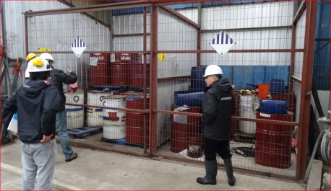 |  | 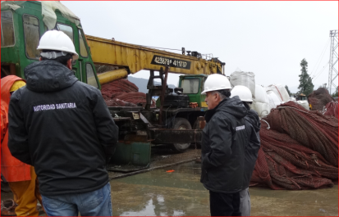
Fotografía 5 | Fecha : 07 de mayo de 2015 | Fotografía 6 | Fecha : 07 de mayo de 2015
Descripción Medio de Prueba:  Vista de la bodega de residuos peligrosos, se observan correctamente clasificados y etiquetados |  | Descripción Medio de Prueba:  Inspección de equipos sujetos a cambios de aceites y baterías, generadores de residuos peligrosos

OTROS HECHOS

OTROS HECHOS Número de Hecho Constatado: 5
En relación al cumplimiento de la Resolución 574/2012 de la SMA que instruye a los titulares proporcionar información asociada a las Resoluciones de Calificación Ambiental aprobadas y en consideración a la información contenida en la base de datos de los titulares que han reportado el requerimiento de dicha Resolución, dicha obligación se encuentra en estado de “(RCA en edición por el titular)” a la fecha de 27 agosto de 2014, en el Sistema de Fiscalización SMA.
Al momento de la confección de este informe el titular no había agregado los antecedentes referidos al representante legal ni a la fase de ejecución en que se encuentra el proyecto.

OTROS HECHOS Número de Hecho Constatado: 6
Descripción:

En Acta de Fiscalización del 07 de mayo de 2015 (Anexo 1) se otorgó un plazo de 05 días para presentar los siguientes documentos a la Superintendencia del Medio Ambiente.

Documentación solicitada:
- PAS 93 DS 95/01 (Autorización Sanitaria de acopio de desperdicios de cualquier clase)
- PAS 94 DS 95/01 (Calificación Industrial)

Con fecha 14 de mayo de 2015 el titular envió la documentación regerida al PAS 93.
A la fecha de emisión del presente informe el titular no ha dado cumplimiento a la obligación de presentar el PAS 94, ni ha presentado carta de solicitud de aumento de plazo.

CONCLUSIONES.

De los aspectos abordados en la inspección ambiental no se constataron no conformidades. Sin perjuicio que el titular no acompaño el PAS contemplado en el artículo 94 del antiguo Reglamento del Sistema de Evaluación de Impacto Ambiental ( DS 95/2001). El proyecto se emplaza fuera del área urbana, en un terreno del cual se desconoce su calificación.

DOCUMENTACIÓN SOLICITADA Y ENTREGADA.

N° | N° de hecho asociado | Documento solicitado | Plazo de entrega | Fecha entrega | Observaciones
1 | 6 | PAS 93 DS 95/01 (Autorización Sanitaria de acopio de desperdicios de cualquier clase) | 14 de mayo de 2015 | 14 de mayo de 2015 | Sin observaciones
2 | 6 | PAS 94 DS 95/01 (Calificación Industrial) | 14 de mayo de 2015 | No entregado | No entregado

ANEXOS.
N° Anexo | Nombre Anexo
1 | Acta de Fiscalización del 07 de mayo de 2015

